Il faut 50 litres d’eau

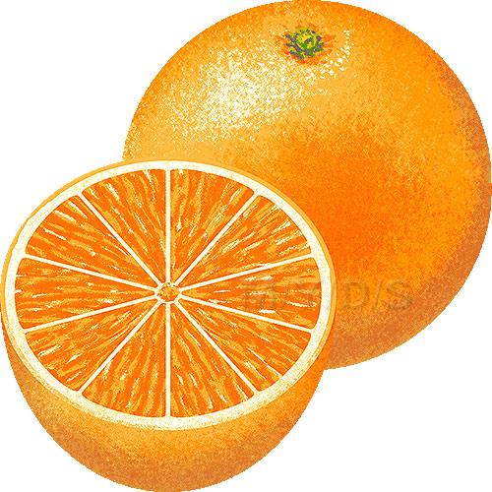

Pour produire une orange

Ça prend

150 litres d’eau



Pour fabriquer 1kg de laine